Đề thi Violympic Toán lớp 2 vòng 8 năm 2015 - 2016

Bài 1: Tìm cặp bằng nhau

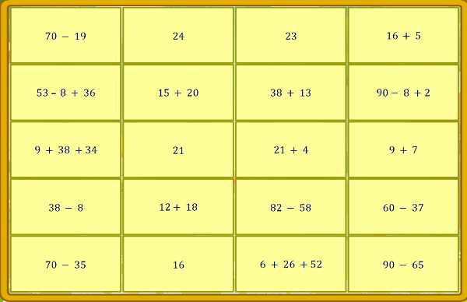
Bài 2: Hoàn thành phép tính: Bạn hãy điền các chữ số thích hợp vào chỗ trống để được phép tính đúng:
Câu 2.1: 34 + ...2 = 7...
Câu 2.2:....7 - .... = 60
Câu 2.3: 2... + 13 = ...9
Câu 2.4:...9 - 4... = 27
Câu 2.5:........ - 34 = 26
Câu 2.6: 8... - 7 = ...3
Câu 2.7: 2... - ...3 = 7
Câu 2.8: ...0 - 2... = 15
Câu 2.9: 72 - ....8 = ....
Câu 2.10: 52 + 4.... = .......0

Bài 3: Đỉnh núi trí tuệ
Câu 3.1: Tính: 83 - 38 = .....
Câu 3.2: Trong phép tính: 72 - 27 = 45, số trừ là: ........
Câu 3.3: Tính: 92 - 59 = .......
Câu 3.4: Số lớn hơn 69 nhưng nhỏ hơn 71 là: .....
Câu 3.5: Cho: 71 + .... = 100. Số thích hợp điền vào chỗ chấm là: ......

Câu 3.6:
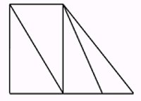
Hình vẽ sau có ...... hình tứ giác.
Câu 3.7: Cho 58 + a = 71. Giá trị của a là: ............
Câu 3.8: Số tự nhiên lớn nhất có 2 chữ số mà hiệu 2 chữ số của nó bằng 6 là: ..............
Câu 3.9: Hiệu của hai số là 42, số trừ là 8. Vậy số bị trừ là: ............
Câu 3.10: Cho m - 8 - 18 = 26. Giá trị của m là: ............
Câu 3.11: Sau khi có 16 xe ô tô rời bến thì trong bãi xe còn lại 27 xe ô tô. Vậy lúc đầu trong bãi xe có .......... ô tô.

Đáp án

Bài 1:70 - 19 = 38 + 13; 53 - 8 + 36 = 9 + 38 + 34; 38 - 8 = 12 + 18; 70 - 35 = 15 + 20; 24 = 82 - 58; 21 = 16 + 5; 23 = 60 - 37; 21 + 4 = 90 - 65; 90 - 8 + 2 = 6 + 26 + 52
Bài 2
Câu 2.1: 34 + 42 = 76
Câu 2.2: 67 - 7 = 60
Câu 2.3: 26 + 13 = 39
Câu 2.4: 60 - 34 = 26
Câu 2.5: 69 - 42 = 27
Câu 2.6: 80 - 7 = 73
Câu 2.7: 20 - 13 = 7
Câu 2.8: 40 - 25 = 15
Câu 2.9: 72 - 68 = 4
Câu 2.10: 52 + 48 = 100

Bài 3: Đỉnh núi trí tuệBài 3
Câu 3.1: 45
Câu 3.2: 27
Câu 3.3: 33
Câu 3.4: 70
Câu 3.5: 29
Câu 3.6: 5
Câu 3.7: 13
58 + a = 71
a = 71 - 58
a = 13
Câu 3.8: 93
Câu 3.9: 50
Số bị trừ = Số trừ + Hiệu = 8 + 42 = 50
Câu 3.10: 52
Câu 3.11: 43

